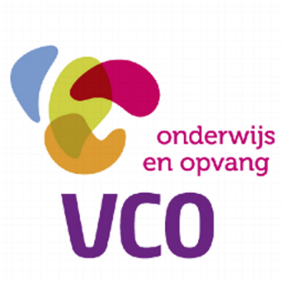

Vacature

Heb je wel ervaring in groep 8 maar liever nog niet volledig de groepsverantwoordelijkheid? Dan is de functie flexibel in te vullen, variërend van 2-3 dagen (maandag, dinsdag en woensdag) in groep 8. Je duo collega is een ervaren leerkracht. De overige dagen werk je in andere groepen.

Voor CBS Mecklenburg, zijn wij opzoek naar
een ervaren leerkracht voor groep 8
(wtf 0,6 - 1,0)
Schooljaar 2018-2019

CBS Mecklenburg
CBS Mecklenburg werkt opbrengst gericht met veel aandacht voor de basisvaardigheden en taal/lezen als speerpunt. We zijn als school actief bezig met PBS en verkennen samen het ‘ontdekkend en onderzoekend leren’ binnen Wetenschap en Techniek. Mecklenburg is een school met relatief kleine groepen, waar het merendeel van de leerlingen een Suryoye achtergrond heeft.

Wij zoeken
- geduldige, enthousiaste, positief ingestelde collega’s met humor;
- met bij voorkeur al enige jaren ervaring in het primair onderwijs;
- en een goede beheersing van het Nederlands in woord en geschrift;
- met sterke didactische en pedagogische vaardigheden;
- die het leuk vinden om les te geven aan leerlingen met een andere thuiscultuur;
- en ervaring op het gebied van NT2 en PBS hebben;

Van de ondersteunende leerkracht vragen wij expliciet
- moet kunnen samenwerken met alle collega’s
- flexibel en breed inzetbaar zijn en het werk zien
- aantoonbare ervaring hebben in zowel onder / midden als bovenbouw

Wij bieden
- Een betrokken team, waarin het prettig werken is, in een ruim gebouw.

VCO Oost-Nederland
Stichting VCO Oost-Nederland is een organisatie voor onderwijs én opvang. Met 15 scholen voor christelijk basisonderwijs en kindcentra in Twente (Enschede, Haaksbergen, Losser) en de Achterhoek (Berkelland) werkt VCO aan kwaliteit van het onderwijs voor ruim 2.500 leerlingen vanuit 4 kernwaarden: identiteit, aandacht, innovatie en professionaliteit. Voor meer informatie over de school en voor meer informatie over de stichting zie www.vco-oostnederland.nl.

Reageren?
Motivatie en CV tot uiterlijk 11 mei a.s. naar mevrouw Anke van Woerden, directeur,
dir@mecklenburgvco.nl. Zowel interne als externe kandidaten zijn uitgenodigd om te solliciteren. Een eerste gespreksronde is gepland op 14 mei a.s.

